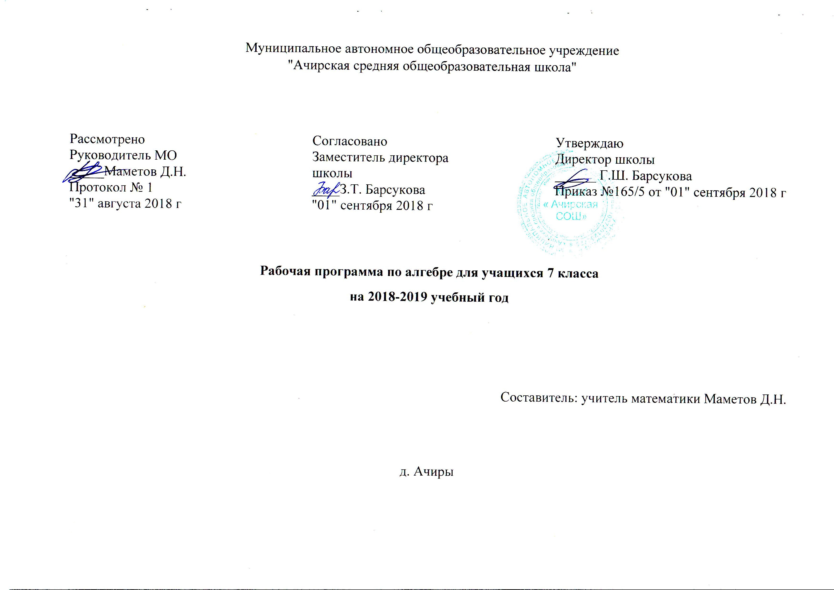
Планируемые результаты

В результате изучения курса алгебры ученик должен
Знать/понимать
- существо понятия алгоритма; примеры алгоритмов;
- как используются математические формулы и уравнения; примеры их применения для решения математических и практических задач;
- как математически определенные функции могут описывать реальные зависимости; приводить примеры такого описания;
- смысл идеализации, позволяющей решать задачи реальной действительности математическими методами, примеры ошибок, возникающих при идеализации.
Уметь
- составлять буквенные выражения и формулы по условиям задач, осуществлять подстановку одного выражения в другое, осуществлять в выражениях и формулах числовые подстановки и выполнять соответствующие вычисления, выражать из формул одни переменные через другие;
- выполнять основные действия со степенями с натуральными показателями, с многочленами и с алгебраическими дробями;
- выполнять разложение многочленов на множители;
- решать линейные уравнения;
- решать текстовые задачи алгебраическим методом, интерпретировать полученные результат, проводить отбор решений, учитывать ограничения целочисленности, диапазона изменения величин;
- определять координаты точки в координатной плоскости, строить точки с заданными координатами; решать задачи на координатной плоскости; изображать различные соотношения между двумя переменными, находить координаты точек пересечения графиков;
- применять графическое представление при решении уравнений, систем уравнений;
- находить значения функций, заданных формулой, таблицей, графиком, решать обратную задачу;
- строить графики линейной функции, описывать ее свойства, определять свойства функции по ее графику;
- Извлекать информацию, представленную в таблицах, на диаграммах, на графиках; составлять таблицы; строить диаграммы и графики;
- Решать комбинаторные задачи путем систематического перебора возможных вариантов и с использованием правила умножения.
Применять полученные знания:
- для выполнения расчетов по формулам, понимая формулу как алгоритм вычисления, для составления формул, выражающих зависимости между реальными величинами;
- для нахождения нужной формулы в справочных материалах;
- при моделировании практических ситуаций и исследовании построенных моделей с использованием аппарата алгебры;
- при интерпретации графиков зависимостей между величинами, переводя на язык функций и исследуя реальные зависимости;
- при записи математических утверждений, доказательств, решении задач;
- в анализе реальных числовых данных, представленных в виде диаграмм, графиков;
- при решении учебных и практических задач, осуществляя систематический перебор вариантов.

Содержание обучения

- Алгебраические выражения.
Числовые выражения. Алгебраические выражения. Формулы. Свойства арифметических действий. Правила раскрытия скобок.
- Уравнения с одним неизвестным
Уравнение и его корни. Уравнения с одним неизвестным, сводящиеся к линейным. Решение задач с помощью уравнений.
- Одночлены и многочлены.
Степень с натуральным показателем и ее свойства. Одночлен. Многочлен. Сложение, вычитание и умножение многочленов. Деление одночлена и многочлена на одночлен
- Разложение многочленов на множители.
Вынесение общего множителя за скобки. Способ группировки. Формулы сокращенного умножения: (a + b)(a - b) = a² – b², (a ± b)² = a² ± 2ab + b².
- Алгебраические дроби.
Алгебраическая дробь. Сокращение дробей. Сложение, вычитание, умножение и деление алгебраических дробей. Совместные действия над алгебраическими дробями.
- Линейная функция и ее график.
Прямоугольная система координат на плоскости. Понятие функции. Способы задания функции. График функции. Функция у = kх и ее график. Линейная функция и ее график.
- Системы уравнений с двумя неизвестными
Система уравнений с двумя неизвестными. Решение системы уравнений первой степени с двумя неизвестными способами подстановки и сложения, графическим способом. Решение задач методом составления систем уравнений.
- Введение в комбинаторику.
Исторические комбинаторные задачи. Различные комбинации с выбором из трех элементов. Таблицы вариантов. Правило произведения. Подсчет вариантов с помощью графов.

Календарно-тематическое планирование
№  урока | Наименование раздела, темы уроков | Количество часов | Примерные сроки | Формирование УУД | Тип учебного занятия | Повторение.  Подготовка к ГИА | Примечание
1-2 | Повторение курса математики 6 класса. | 2 |  | Повторить материал курса 6 класса математики. Проверить уровень остаточных знаний учащихся. | ППМ
3 | Входная контрольная работа. | 1 |  |  | КЗ
 | Глава I. Алгебраические выражения | 9
4 | Числовые выражения | 1 |  | Уметь выполнять действия с обыкновенными и десятичными дробями, записывать числовые выражения и находить их значения. | ПМ, УЗ | Мат. 6 кл. п.38  ГИА: Нахождение значения выражения | ММТ
5 | Алгебраические выражения | 1 |  | Знать определение алгебраического выражения, его значения. | ИНМ | ГИА: Нахождение значения выражения
6-7 | Алгебраические равенства | 2 |  | Знать определение алгебраического выражения, его значения, формулы четного и нечетного числа. | ИНМ, УЗ, КЗ, СР | ГИА: Нахождение значения выражения
8-9 | Свойства арифметических действий | 2 |  | Знать свойства арифметических действий. Уметь применять свойства для нахождения значений выражений | УЗ, КЗ, КТ | Мат. 6 кл. п.15  ГИА: Нахождение значения выражения | ММТ
10-11 | Правила раскрытия скобок | 2 |  | Знать правила раскрытия скобок, уметь их применять. | ИНМ, УЗ, КЗ, СР | Мат. 6 кл. п.15  ГИА: Нахождение значения выражения
12 | Контрольная работа № 1 по теме «Алгебраические выражения» | 1 |  |  | КЗ
 | Глава II. Уравнения с одним неизвестным | 8
13 | Уравнения и его корни | 1 |  | Знать определение уравнения, его корней, свойства уравнений. | ПМ | Мат. 6 кл. п.38  ГИА: Решение уравнений | Таблица «Решение уравнений»
14-16 | Решение уравнений с одним неизвестным, сводящихся к линейным | 3 |  | Распознавать линейные уравнения. Решать линейные уравнения и уравнения, сводящиеся к линейным. Проводить доказательные рассуждения о корнях уравнения с опорой на определение корня, функциональные свойства выражения. | ИНМ, УЗ, КЗ, СР | Мат. 6 кл. п.38  ГИА: Решение уравнений | Таблица «Решение уравнений»
17-19 | Решение задач с помощью уравнений | 3 |  | Решать текстовые задачи алгебраическим способом6 переходить от словесной формулировки условия задачи к алгебраической модели путем составления уравнения; решать составленной уравнение; интерпретировать результат. | УЗ, КЗ, КТ | Мат. 6 кл. п.42  ГИА:Решение уравнений. Решение задач
20 | Контрольная работа № 2 по теме «Уравнения с одним неизвестным» | 1 |  |  | КЗ
 | Глава III. Одночлены и многочлены | 17
21-22 | Степень с натуральным показателем | 2 |  | Формулировать, записывать в символической форме и обосновывать свойства степени с натуральным показателем | ИНМ, ЗПЗ, УЗ | Мат. 5 кл. п.16  ГИА: Нахождение значения выражения | Таблица «Степени чисел от 2 до 10»
23-24 | Свойства степени с натуральным показателем | 2 |  | Формулировать, записывать в символической форме и обосновывать свойства степени с натуральным показателем; применять свойства степени для преобразования выражений и вычислений | КЗ, МД,  ИНМ, ЗПЗ | ГИА: Нахождение значения выражения | Таблица «Степени чисел от 2 до 10»
25 | Одночлен. Стандартный вид одночлена | 1 |  | Формулировать понятие одночлена, записывать одночлены в стандартном виде. | ИНМ, ЗПЗ | ГИА: Упрощение выражения
26-27 | Умножение одночленов | 2 |  | Выполнять действия с одночленами (выполнять приведение подобных слагаемых, раскрытие скобок, упрощение произведений) | ИНМ, УЗ, КЗ, СР | ГИА: Упрощение выражения | ММТ
28 | Многочлены | 1 |  | Формулировать определение многочлена. | ИНМ, ЗПЗ | ГИА: Упрощение выражения
29 | Приведение подобных членов | 1 |  | Выполнять действия с многочленами | ПМ, УЗ, КЗ, СР | ГИА: Упрощение выражения, решение уравнений, неравенств | ММТ
30 | Сложение и вычитание многочленов | 1 |  | Выполнять действия с многочленами | ИНМ, ЗПЗ | ГИА: Упрощение выражения, решение уравнений, неравенств
31 | Умножение одночлена на многочлен | 1 |  | Выполнять действия с многочленами и одночленами | ИНМ, ЗПЗ | ГИА: Упрощение выражения
32-33 | Умножение многочлена на многочлен | 2 |  | Выполнять действия с многочленами | ИНМ, ЗПЗ, УЗ, КЗ, КТ | ГИА: Упрощение выражения, решение уравнений, неравенств
34-35 | Деление одночлена и многочлена на одночлен | 2 |  | Выполнять действия с многочленами | ИНМ, ЗПЗ, УЗ | ГИА: Упрощение выражения, решение уравнений, неравенств
36 | Обобщающий урок | 1 |  |  | ОСМ |  | ММТ
37 | Контрольная работа № 3 по теме «Одночлены и многочлены» | 1 |  |  | КЗ
 | Глава IV. Разложение многочленов на множители | 17
38-40 | Вынесение общего множителя за скобки | 3 |  | Выполнять разложение многочленов на множители: выносить общий множитель за скобку | ИНМ, ЗПЗ, УЗ, КЗ, КТ | Мат. 6 кл.п.15, 39-41  ГИА: Упрощение выражения, решение уравнений, неравенств | ММТ
41-43 | Способ группировки | 3 |  | Выполнять разложение многочленов на множители способом группировки | ИНМ, ЗПЗ, УЗ, КЗ, СР | Мат. 6 кл.п.15, 39-41  ГИА: Упрощение выражения, решение уравнений, неравенств
44-46 | Формула разности квадратов | 3 |  | Записывать формулу разности квадратов. Доказывать формулу разности квадратов, применять в преобразованиях выражений и вычислениях. | ИНМ, ЗПЗ, УЗ, КЗ, МД | ГИА: Упрощение выражения, решение уравнений, неравенств | Таблица «ФСУ»
47-50 | Квадрат суммы. Квадрат разности | 4 |  | Распознавать квадратный трехчлен, выяснять возможность разложения на множители, представлять квадратный трехчлен в виде произведения линейных множителей. Знать формулы квадрата суммы и разности, доказывать, применять их в преобразованиях выражений и вычислениях. | ИНМ, ЗПЗ, УЗ, КЗ, КТ | ГИА: Упрощение выражения, решение уравнений, неравенств | Таблица «ФСУ»
51-53 | Применение нескольких способов разложения на множители | 3 |  | Выполнять разложение многочленов на множители, применять различные формы самоконтроля при выполнении преобразований. | УЗ, КЗ, КТ | ГИА: Упрощение выражения, решение уравнений, неравенств | ММТ,  Таблица «ФСУ»
54 | Контрольная работа № 4 по теме «Разложение многочленов на множители» | 1 |  |  | КЗ
 | Глава V. Алгебраические дроби | 20
55-57 | Алгебраическая дробь. Сокращение дробей | 3 |  | Формулировать основное свойство алгебраической дроби и применять его для преобразования дробей, сокращать дроби. | ИНМ, ЗПЗ, УЗ, КЗ, СР | Мат.6 кл. п.8-9  ГИА: Упрощение выражения, решение уравнений, неравенств | Таблица «Обыкновенные дроби»
58-59 | Приведение дробей к общему знаменателю | 2 |  | Выполнять действия с алгебраическими дробями (сложение, вычитание) | ИНМ, ЗПЗ, УЗ | Мат.6 кл. п.10  ГИА: Упрощение выражения, решение уравнений, неравенств | ММТ
60-64 | Сложение и вычитание алгебраических дробей | 5 |  | Выполнять действия с алгебраическими дробями (сложение, вычитание) | ПМ, КЗ, КТ, ИНМ, УЗ, КЗ, СР | Мат.6 кл. п.11  ГИА: Упрощение выражения, решение уравнений, неравенств
65-68 | Умножение и деление алгебраических дробей | 4 |  | Выполнять действия с алгебраическими дробями (умножение) | ИНМ, УЗ, КЗ, СР | Мат.6 кл. п.13  ГИА: Упрощение выражения, решение уравнений, неравенств
69-73 | Совместные действия над алгебраическими дробями | 5 |  | Выполнять действия с алгебраическими дробями | ПМ, УЗ, КЗ, СР | ГИА: Упрощение выражения, решение уравнений, неравенств | ММТ
74 | Контрольная работа № 5 по теме «Алгебраические дроби» | 1 |  |  | КЗ
 | Глава VI. Линейная функция и ее график | 9
75 | Прямоугольная система координат на плоскости | 1 |  | Формулировать понятие декартовых координат на плоскости. Строить точки в прямоугольной системе координат и определять координат точек. | ИНМ, ЗПЗ | Мат.6 кл. п.26, 45  ГИА: Нахождение координат точек, расстояния между точками | Таблица «Прямоугольная система координат. Графики»
76-77 | Функция | 2 |  | Формулировать понятие функции, области определения функции, область значений функции. | ИНМ, УЗ | ГИА: Свойства функции, график функции | Таблица «Графическое и аналитическое задание функций»
78-79 | Функция у = kх и ее график | 2 |  | Вычислять значения функций, заданных формулами, составлять таблицы значений. Строить по точкам график функции, описывать ее свойства на основе ее графического представления. Распознавать вид изучаемой функции, показывать схематически положение на координатной плоскости графика функции в зависимости от значений коэффициента. | ИНМ, УЗ, КЗ, СР | Мат.6 кл. п.45, 47  ГИА: Свойства функции, график функции | Таблица «Графическое и аналитическое задание функций»
80-82 | Линейная функция и ее график | 3 |  | Вычислять значения функций, заданных формулами, составлять таблицы значений. Строить по точкам график функции, описывать ее свойства на основе ее графического представления. Распознавать вид изучаемой функции, показывать схематически положение на координатной плоскости графика функции в зависимости от значений коэффициентов. | ИНМ, УЗ, КЗ, КТ | Мат.6 кл. п.45, 47  ГИА: Свойства функции, график функции | Таблица «Линейная функция»
83 | Контрольная работа № 6 по теме «Линейная функция и ее график» | 1 |  |  | КЗ
 | Глава VII. Системы двух уравнений с двумя неизвестными | 11
84 | Системы уравнений | 1 |  | Формулировать понятие системы двух уравнений с двумя переменными, решения системы уравнений. Равносильность систем уравнений. Определять, является ли пара чисел решением данного уравнения с двумя переменными. | ИНМ, ЗПЗ |  | ММТ
85-86 | Способ подстановки | 2 |  | Решать системы двух уравнений с двумя переменными подстановкой. | ИНМ, УЗ, КЗ, СР
87-89 | Способ сложения | 3 |  | Решать системы двух уравнений с двумя переменными сложением | ИНМ, УЗ, КЗ, СР
90 | Графический способ решения систем уравнений | 1 |  | Решать системы двух уравнений с двумя переменными графическим способом | ИНМ, ЗПЗ | Мат.6 кл. п. 47 | Таблица «Прямоугольная система координат. Графики»
91-93 | Решение задач с помощью систем уравнений. | 3 |  | Решать текстовые задачи алгебраическим способом: переходить от словесной формулировки условия задачи к алгебраической модели путем составления системы уравнений; решать составленную систему уравнений; интерпретировать результат. | ПМ, УЗ, КЗ, СР |  | ММТ
94 | Контрольная работа № 7 по теме «Системы двух уравнений с двумя неизвестными» | 1 |  |  | КЗ
 | Глава VIII. Элементы комбинаторики | 6
95 | Исторические комбинаторные задачи | 1 |  | Распознавать задачи на определение числа перестановок и выполнять соответствующие вычисления | ИНМ | ГИА: Решение вероятностной задачи, решение комбинаторной задачи | ММТ
96-97 | Различные комбинации из трех элементов | 2 |  | Выполнять перебор всех возможных вариантов для пересчета объектов или комбинаций | ИНМ, УЗ | ГИА: Решение вероятностной задачи, решение комбинаторной задачи | ММТ
98 | Таблица вариантов и правило произведения | 1 |  | Применять правило комбинаторного умножения для решения задач на нахождение числа объектов или комбинаций | ИНМ, ЗПЗ | ГИА: Решение вероятностной задачи, решение комбинаторной задачи
99 | Подсчет вариантов с помощью графов | 1 |  | Выполнять перебор всех возможных вариантов для пересчета объектов или комбинаций | ИНМ, ЗПЗ | ГИА: Решение вероятностной задачи, решение комбинаторной задачи
100 | Решение задач. Самостоятельная работа | 1 |  | Выполнять перебор всех возможных вариантов для пересчета объектов или комбинаций | КЗ, СР | ГИА: Решение вероятностной задачи, решение комбинаторной задачи | ММТ
101-102 | Повторение. Итоговый зачет | 2 |  |  | МП, КЗ

